Program Windows Movie Maker

Program Windows Movie Maker je namenjen urejanju videoposnetkov. Aplikacija je preprosta in brezplačna. Program je običajno že naložen skupaj z Windowsi. Preveri. V Iskalnik vtipkaj:
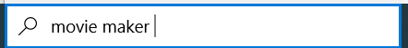 in pokaže se ikona programa . Če program še ni naložen na tvoj računalnik, v spletni iskalnik vtipkaj Movie maker free version in razmisli, kateri zadetek bo najbolj ustrezal tvojim zahtevam.
Če želiš spoznati program Movie Maker, moraš najprej na svojem računalniku pripraviti nekaj posnetkov. Lahko jih narediš s svojim fotoaparatom ali pa filme preneseš s spleta.
Pri prenašanju filmov, na primer z YouTuba, si zopet lahko pomagamo z brezplačnimi programi. Vtipkaj na primer: on line youtube to mp4 converter.
Ponudi se veliko programov, potrebno jih je raziskati in ugotoviti, kateri nam ustreza. Eden od takih je na primer program FLVTO.

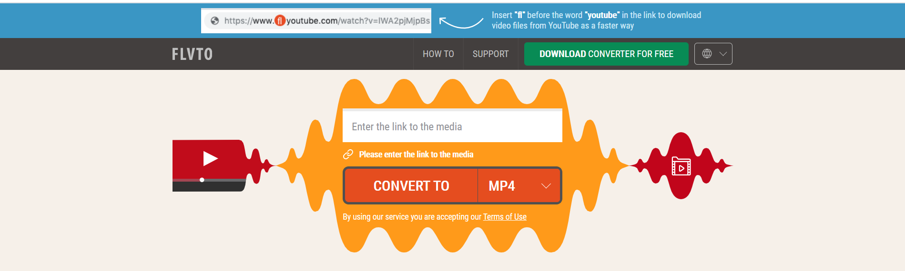

Urejanje posnetka

Posnetke moramo najprej uvoziti iz svojega računalnika.
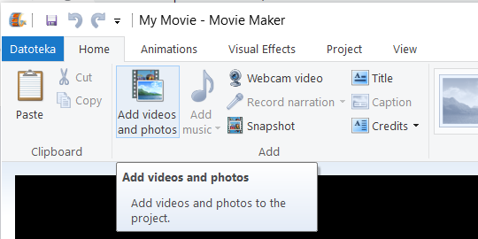

Posnetki se prikažejo na časovnici, kjer jim lahko spreminjamo vrstni red tako, da jih povlečemo na željeno pozicijo.
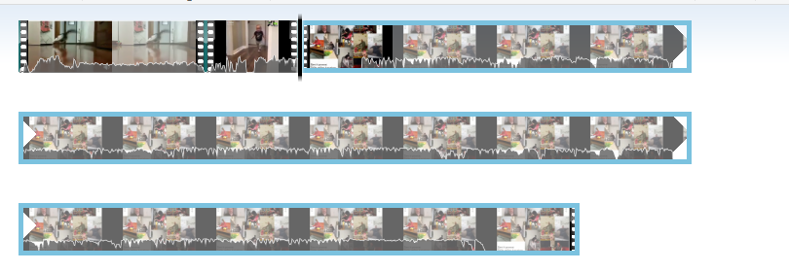
Urejanje posnetka
Posamezen posnetek lahko razdelimo in nato izbrišemo le tisti del posnetka, ki ga ne rabimo.
Tam kjer želimo posnetek razdeliti, postavimo kazalec za predvajanje.
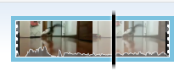
Lahko pa film predvajamo v podoknu za predogled in v željenem trenutku pritisnemo Pause.
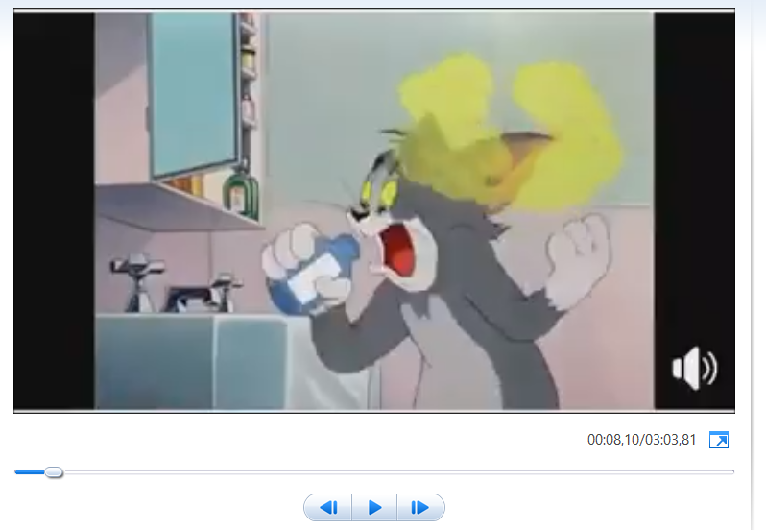
V glavni menijski vrstici izberemo Edit in nato Split.
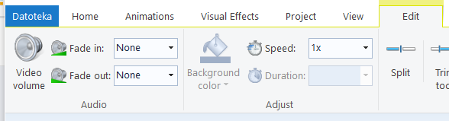
Tisti del posnetka, ki ga želimo izbrisati označimo in pritisnemo tipko Delete.

Posnetek lahko obrežemo tudi tako, da nastavimo začetno in končno točko posnetka s pomočjo ukaza Trim tool.
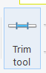
Vstavljanje prehodov
Med posnetke lahko postavimo prehode različnih oblik in dolžine. Izberemo Animation in nato vrsto prehoda. Določimo lahko tudi čas trajanja prehoda.
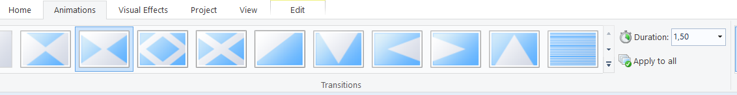
Prehod lahko določimo med vsakim posnetkom ali pa za vse posnetke izberemo enak prehod.

Naslov, podnapisi in odjavna špica
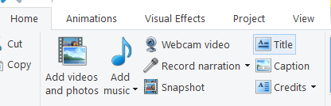
Na začetku videa običajno vstavimo naslov. S kazalcem se postavimo na začetek časovnice in v glavni menijski vrstici izberemo Home in nato Title. Lahko izberemo barvo pisave, barvo ozadja in nekatere druge lastnosti.
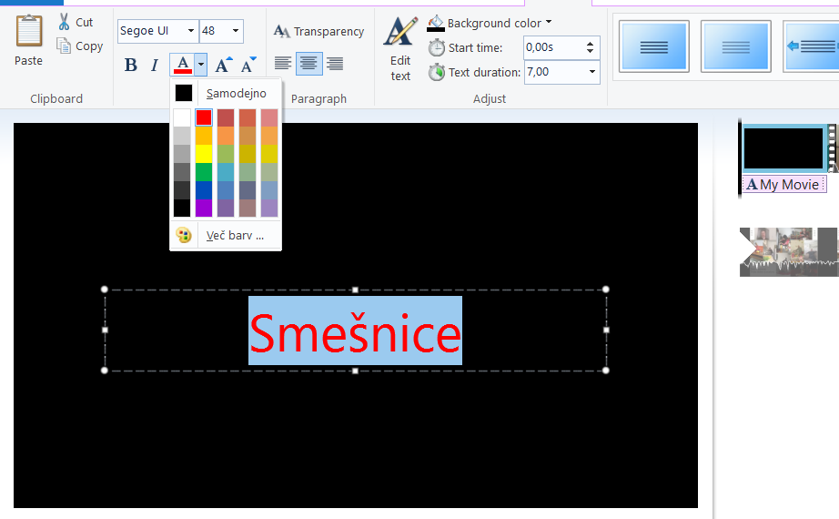
Na podoben način dodamo še podnapise (Caption) ter odjavno špico (Credits).

Zvok
Filmi, ki jih uvozimo v Movie Maker imajo že svojo zvočno sled. Lahko pa posnetku dodamo tudi glasbo ali kakšen drug zvočni zapis.
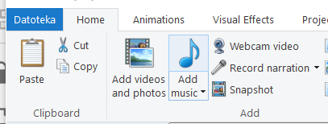
Ko dodamo glasbo, se na časovnici pokaže zvočna sled. Lahko jo premikamo in urejamo.
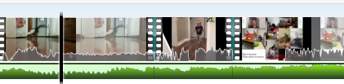
Zelo uporaben je tudi ukaz Record narration 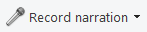, ki posname naš govor.

Kako shranimo projekt in kako film
Pri shranjevanju moramo biti pozorni na to, kaj bomo shranili. Dokler naš film še ni končan običajno shranimo projekt, to je delovna verzija nastajajočega filma. Projekt lahko vedno znova spreminjamo. Shranimo ga tako, da izberemo Datoteka in nato Shrani projekt. Končnica projekta je wlmp, na primer Film.wlmp.
Film je naš končni izdelek. Ko smo s projektom zaključili, izberemo Datoteka in nato Shrani film.
Pokaže se nam več možnosti. Največkrat uporabimo kar možnost Priporočljivo za ta projekt.

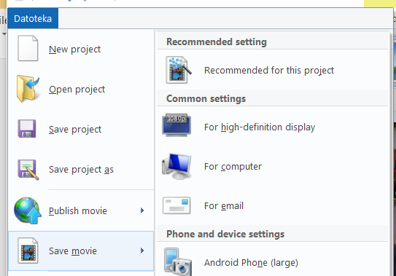

Naloga
- Naredi novo mapo in jo poimenuj Projekt_film. V mapo shrani vse v zvezi s tem projektom.
- Posnemi nekaj kratkih filmov in jih prenesi na svoj računalnik.
- S spleta prenesi nekaj kratkih filmov.
- V Movie Maker uvozi vsaj 4 kratke filme. Lahko so kombinacija lastnih posnetkov in filmov s spleta. Filmu dodaj naslov, podnaslove ter odjavno špico. Tam kjer je smiselno, uporabi prehode.
- Dodaj glasbo ter svoj govor.

